**컴파일러**

유재우 교수님

과제9

어셈블러와 인터프리터

소프트웨어학부 20163231

신승은

Test1 - strcmp함수

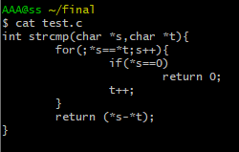

<어셈블러 파일>

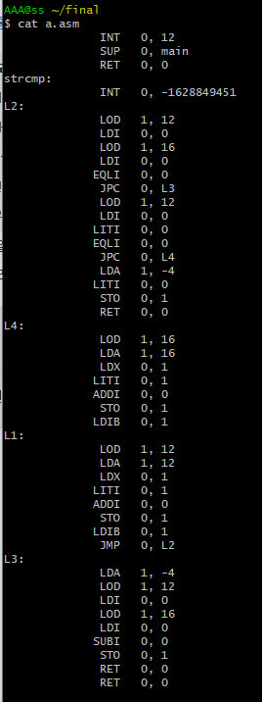

<인터프리터 실행>

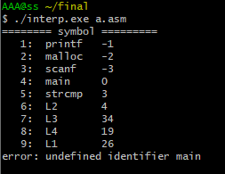

어셈블러는 잘 작성된 것으로 보이나 main함수를 작성하지 않아 인터프리터를 실행했을 때 에러가 발생했다.

Test2 - gcd함수 작성

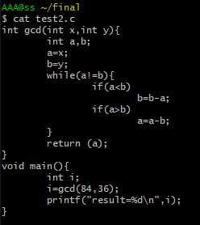

<어셈블러>

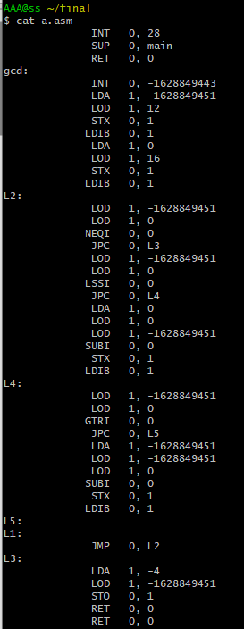

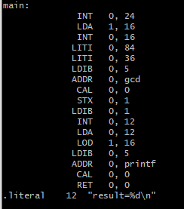

<인터프리터 실행>

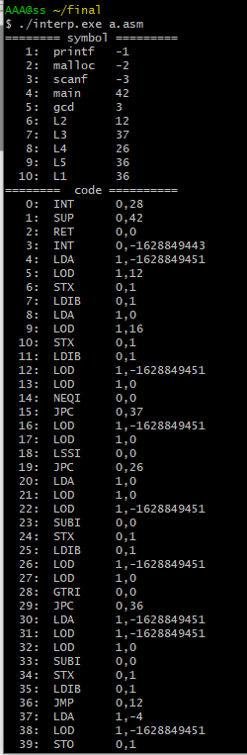

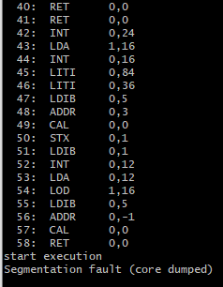

Interp()함수에서 segmentation fault가 발생했다.

<디버깅 결과화면>

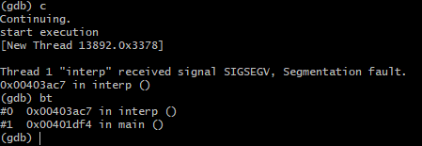

디버깅을 하였으나 interp()내에서 발생한 오류로 예측하지만 정확한 사유는 찾지 못했다.

Test3 – 전역변수와 지역변수

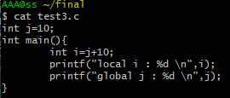

<어셈블러>

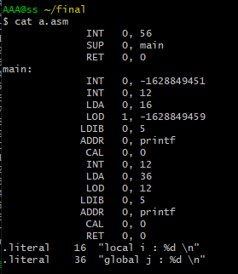

<인터프리터>

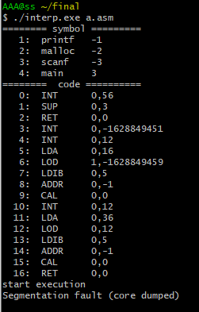

2)과 마찬가지로 같은 곳에서 segmentation fault가 발생했다.

<디버깅 화면>

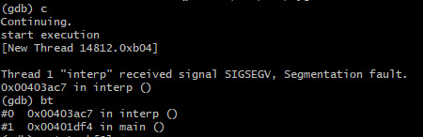

Test4 – 포인터 변수

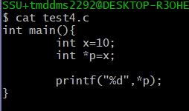

<어셈블러>

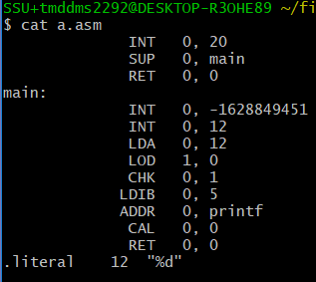

<인터프리터>

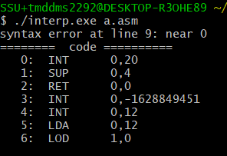

Syntax error가 발생했다. Line 9는 CHK 0,1로 추정한다. Gdb로 확인해본 결과 yyparse에서 생긴 에러로 정확한 이유는 찾지 못했다.

Test5 – 초기화 연산

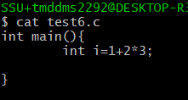

<어셈블러>

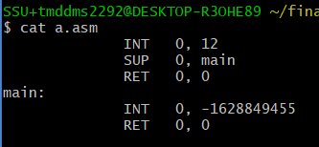

<인터프리터>

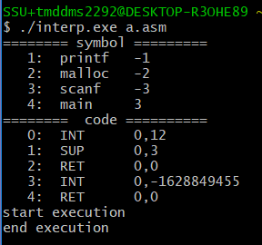

printf를 뺀 코드로  literal table이 없이 작성되었다. segmentation fault없이 잘 작성된 것을 볼 수 있다.

test6 – 전역 변수와 함수 호출

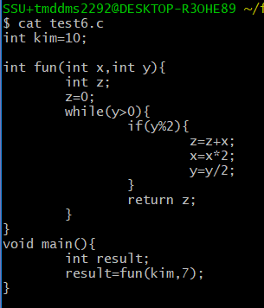

<어셈블러>

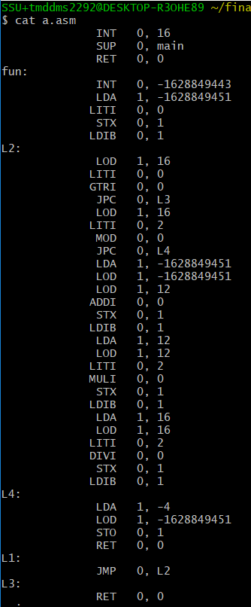

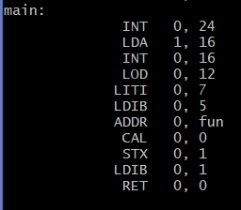

<인터프리터>

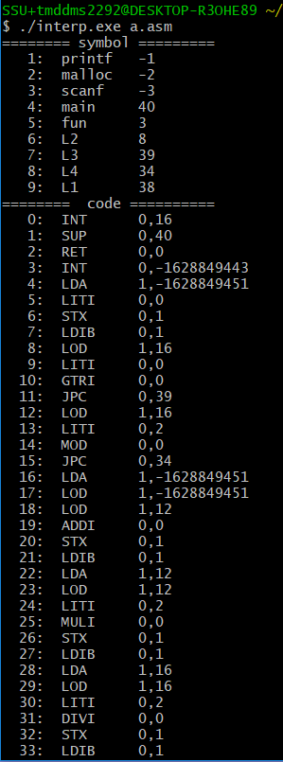

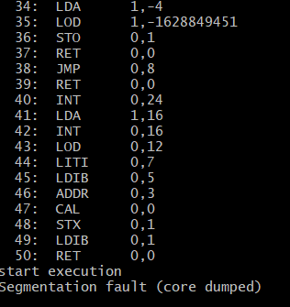

잘 출력된 것으로 보이나 segematation fault가 발생했다 디버깅을 해보았으나 위와 같은 상황이다.

test7 – 재귀 호출

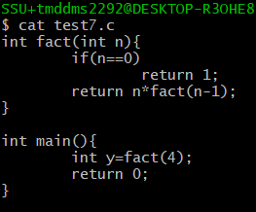

<어셈블러>

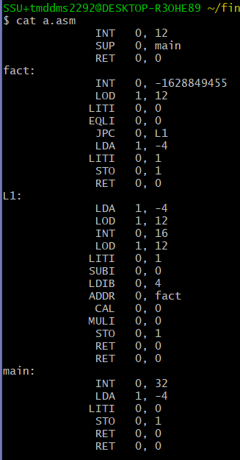

<인터프리터>

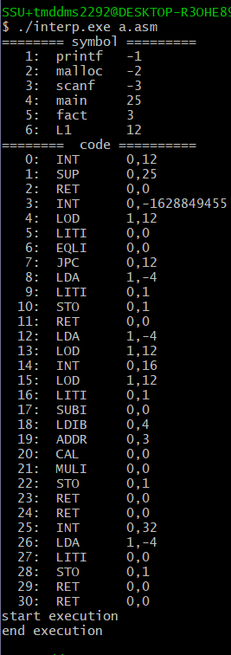

segmentation fault없이 잘 출력된다.

test8 – 포인터 참조

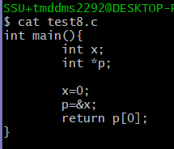

<어셈블러>

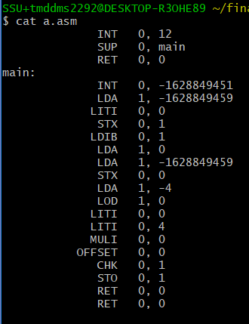

<인터프리터>

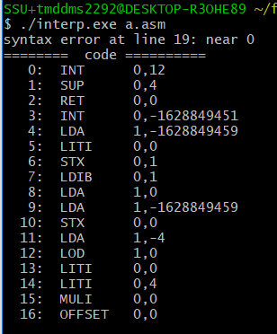

syntax에러가 발생했다. CHK 0,1에서 에러가 난 것으로 추정한다. c파일에서 p=&x; 명령문으로 인해 생긴 어셈블러로 opcode_name에 “CHK” 이 없어 생긴 오류라고 생각했다. interp.y와 type.h에 “CHK”를 opcode_name와 op에 추가했지만 같은 오류가 발생하여 정확한 이유를 찾지 못했다.

test9 – 반복문

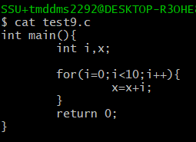

<어셈블러>

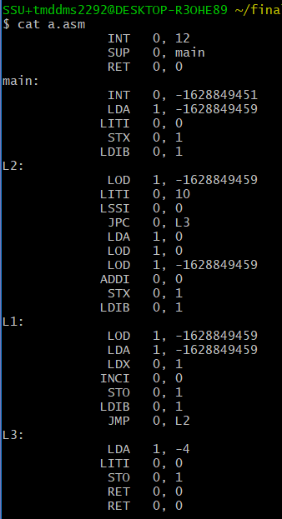

<인터프리터>

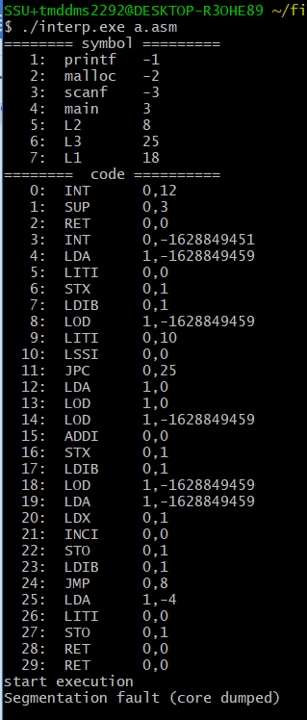

<디버깅>

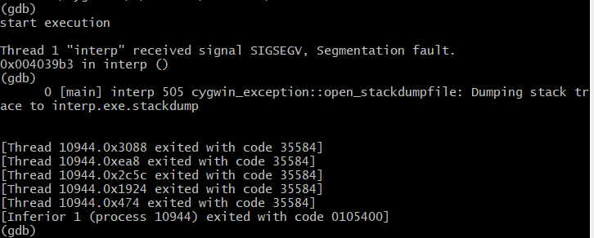

segmentation fault가 발생했다. 디버깅을 해본 결과 위와 같은 결과가 나와 정확한 원인을 찾지 못했다.

test10 – if문

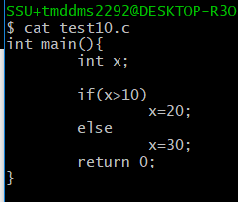

<어셈블러>

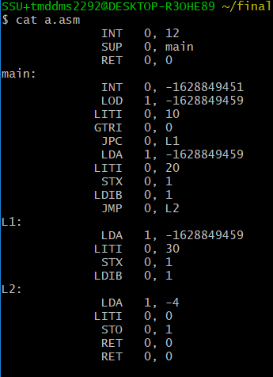

<인터프리터>

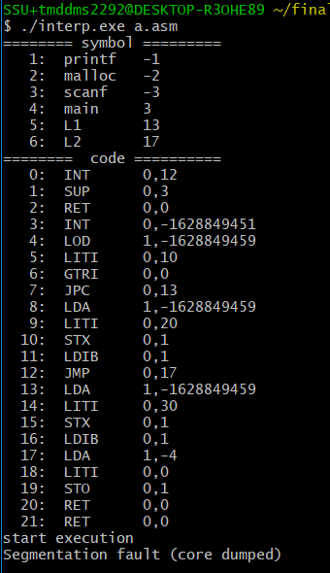

segmentation fault는 위와 같은 원인으로 발생했다. 그 외에는 if문이 JPC와 JMP코드로 잘 출력된 것을 볼 수 있다.

test11 – 전역 함수 변수

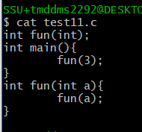

<어셈블러>

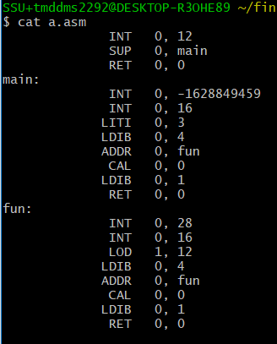

<인터프리터>

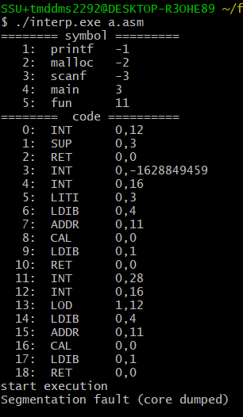

fun함수가 재귀적으로 호출하는 코드를 잘 출력된 것으로 보이나 segmentation fault가 발생했다.

test12 – 전역 변수 호출

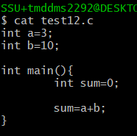

<어셈블러>

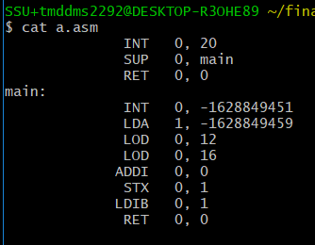

<인터프리터>

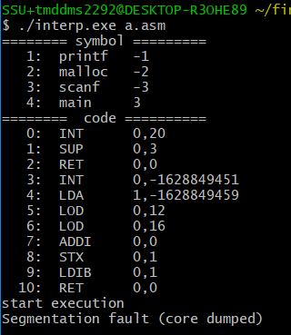

12번지에 있는 a와 16번지에 있는 b를 더하여 저장하는 코드를 볼 수 있다. Segmentation fault의 원인은 찾지 못했다.

test13 – 배열 연산

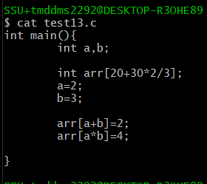

<어셈블러>

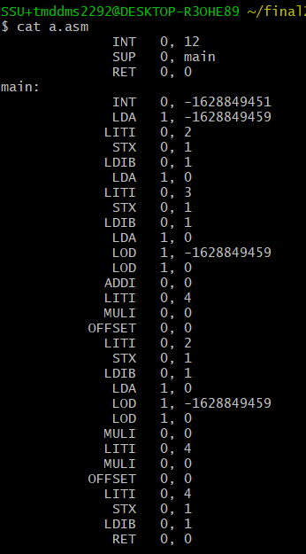

<인터프리터>

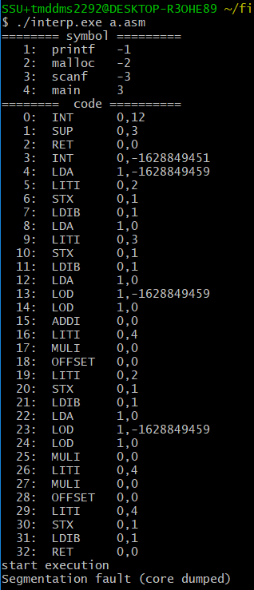

Segmentation fault가 발생했고, Syntax error는 발생하지 않으나 배열의 인덱스 연산은 분석되지 않는 것으로 보인다.

test14 – 배열 swap

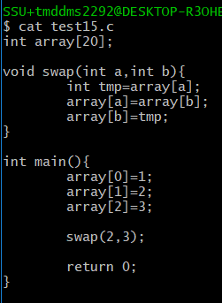

<어셈블러>

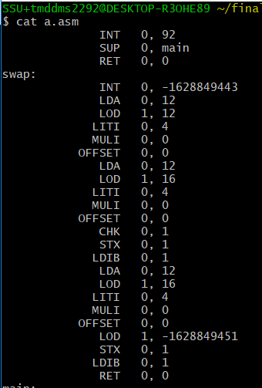

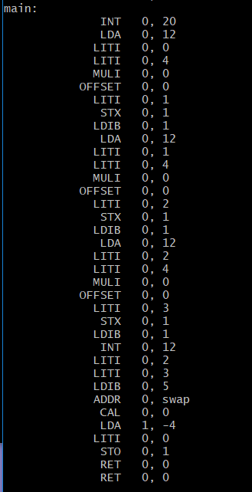

<인터프리터>

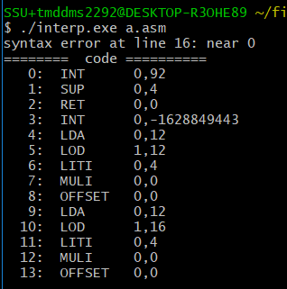

syntax error가 발생했다. .asm파일의 16번째 줄인 CHK 0,1에서 발생했다. 앞에서 발생한 에러랑 유사하다.

test 15 - quicksort

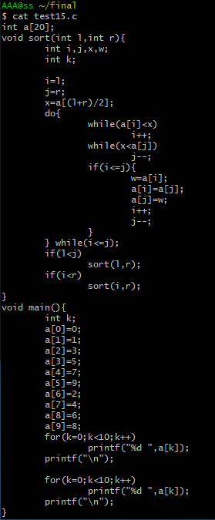

<어셈블러>

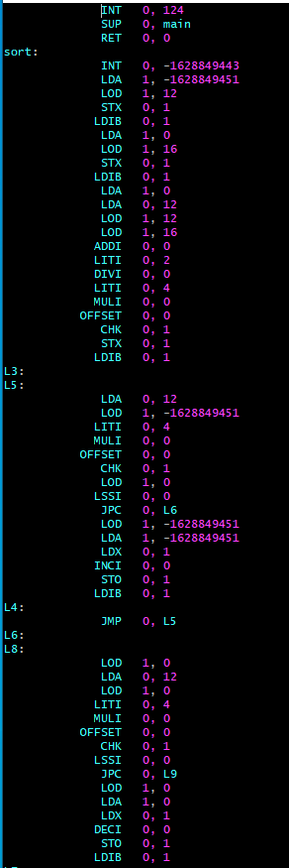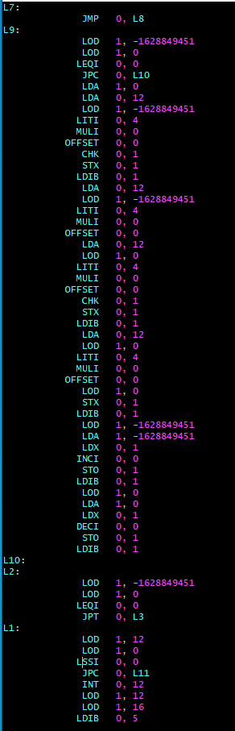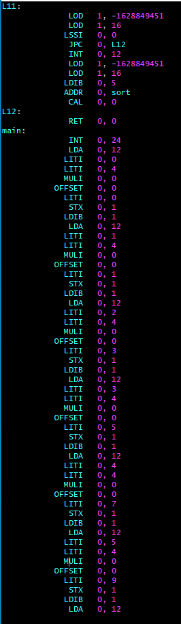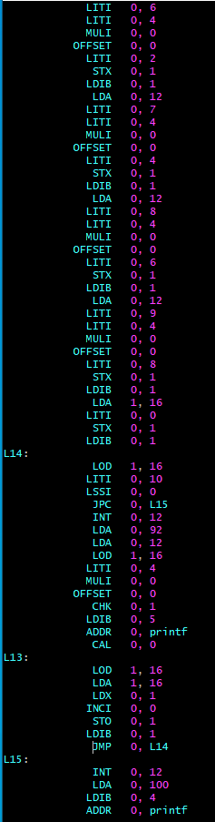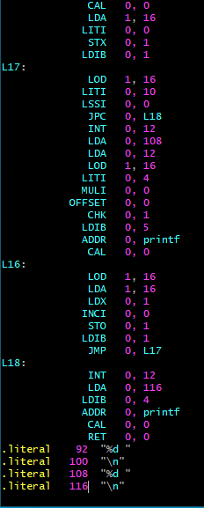

<인터프리터>

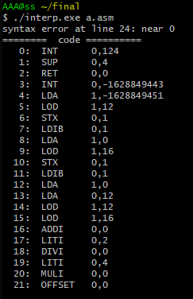

Syntax error이 발생했다. .asm파일의 24번째 줄의 CHK 0,1에서 생긴 오류다. c파일에서 x=a[(l+r)/2]에서 발생한 것 으로 예상한다. 위와 같은 이유로 발생한 것으로 보이나 원인은 찾지 못했다.

Test16 – binarysearch

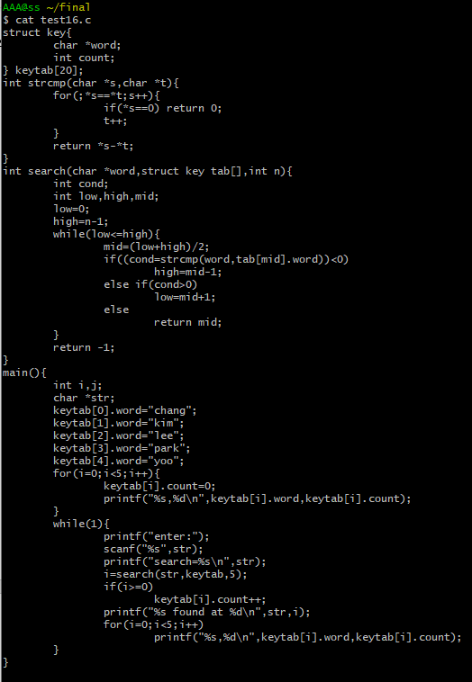

<어셈블러>

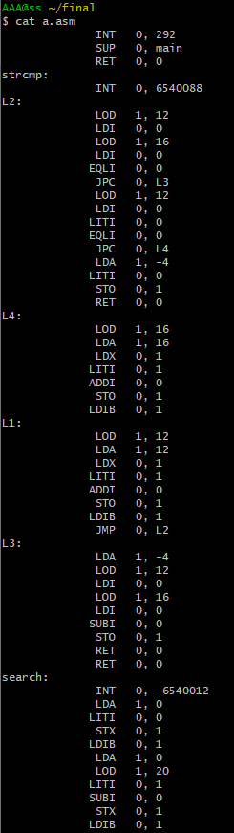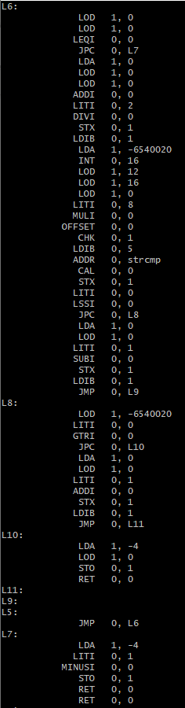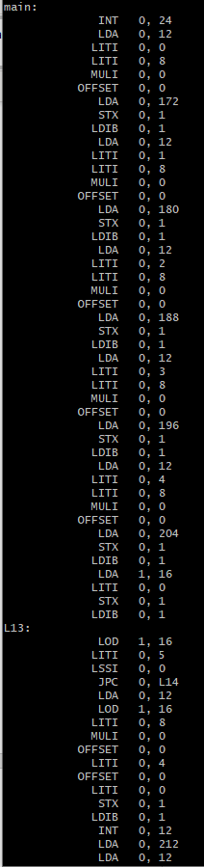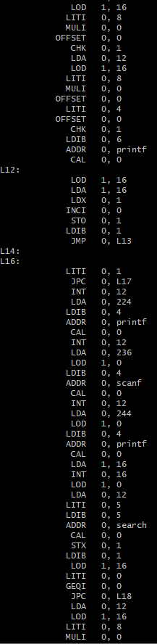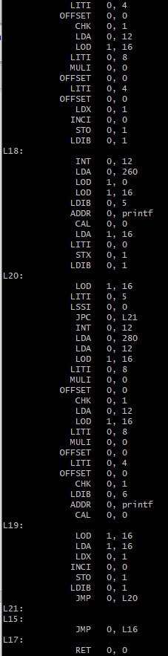

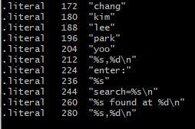

<인터프리터>

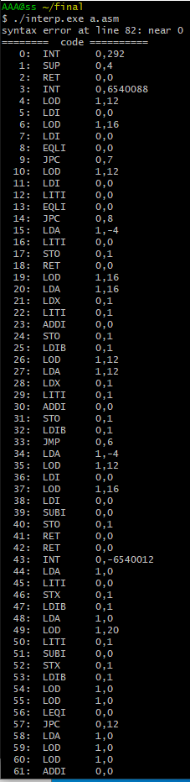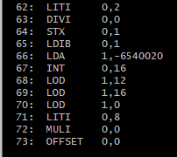

Syntax error가 발생했다 .asm파일의 82번째 줄인 CHK 0,1에서 에러가 생겼다. c파일에서 search 함수의 if((cond=strcmp(word,tab[mid].word)<0)부분에서 발생한 것으로 추정한다.

Test17 – 구조체 참조

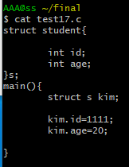

<어셈블러>

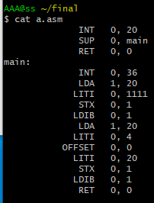

<인터프리터>

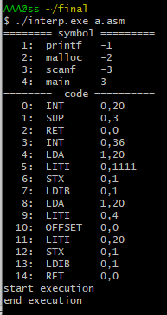

Main에서 struct 변수로 참조하여 값을 입력한 코드가 잘 작성 된 것을 알 수 있다.

***과제 수행 중 이벤트***

# Mycc를 컴파일하는 과정에서 gen.c와 type.h에 중복선언으로 에러가 지속적으로 발생하여 gen.c에 작성된 enum op을 주석 처리한 후 컴파일을 완료했습니다.

# 정상 출력되어야 할 test가 지속적으로 segmentation fault가 발생했습니다. Interp.c파일의Interp()함수에서 do-while문을 진행하는 도중에 생긴 이벤트라는 것을 디버깅을 통해 알게 되었습니다. 그러나 정확한 원인을 찾지 못해 해결하지 못했습니다.

# syntax error가 CHK 0,1에서만 발생하여 모든 파일의 enum op과 char opcode_name에 CHK가 없어 발생한 것으로 판단해서 추가하였으나 계속 같은 오류가 발생했습니다. 이것도 원인을 찾지 못해 굉장히 아쉬웠습니다.

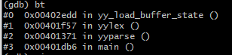

<syntax error에 대한 디버깅 중 호출 스택 상황>

* 에러 발생 이후의 호출 스택 상태는 main()만 남아있는 상태였습니다.